Станок для изготовления гофроколена
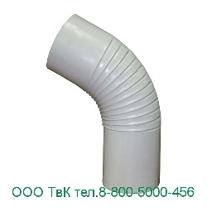
Станок для изготовления гофроколена предназначен для гибки круглой трубы на заданный угол. Получаемый угол зависит от количества изгибаемых гофр на трубе.
Для гибки водосточного колена подходят трубы из оцинковки, металла с полимерным покрытием, меди, алюминия и нержавеющей стали. Шов на трубе не мешает гибки гофроколена и не расходится в процессе.

Технические характеристики станка для гибки гофроколена
Диаметр применяемых труб, мм: 90-130
Толщина металла, мм: 0,45-0,55
Габариты ДхШхВ, мм: 550х400*500
Масса, кг: 40

Для оформления заказа или получения консультации обратитесь к менеджеру компании по бесплатному телефону 8-800-5000-456 и почте stanki@ooo-tvk.ru
Технологии в комплексе – продажа металлообрабатывающего оборудования, изготовление станков и штампов на заказ.
Сайт компании http://ooo-tvk.ru

